**第一次上机实验：**

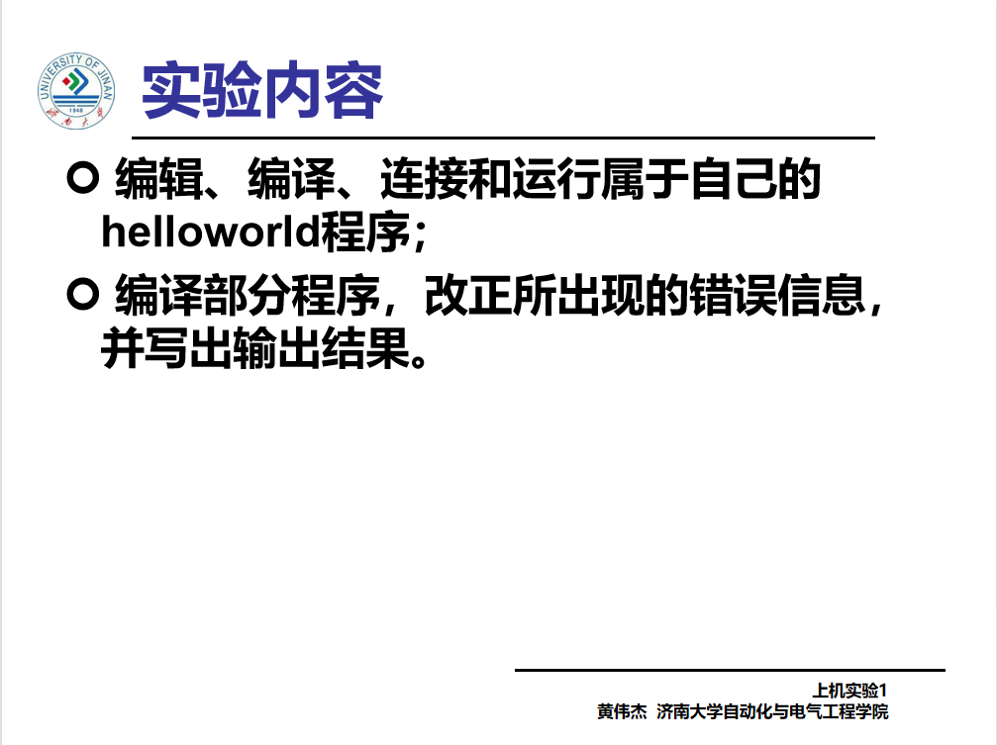

**实验内容（一）代码及运行结果：**

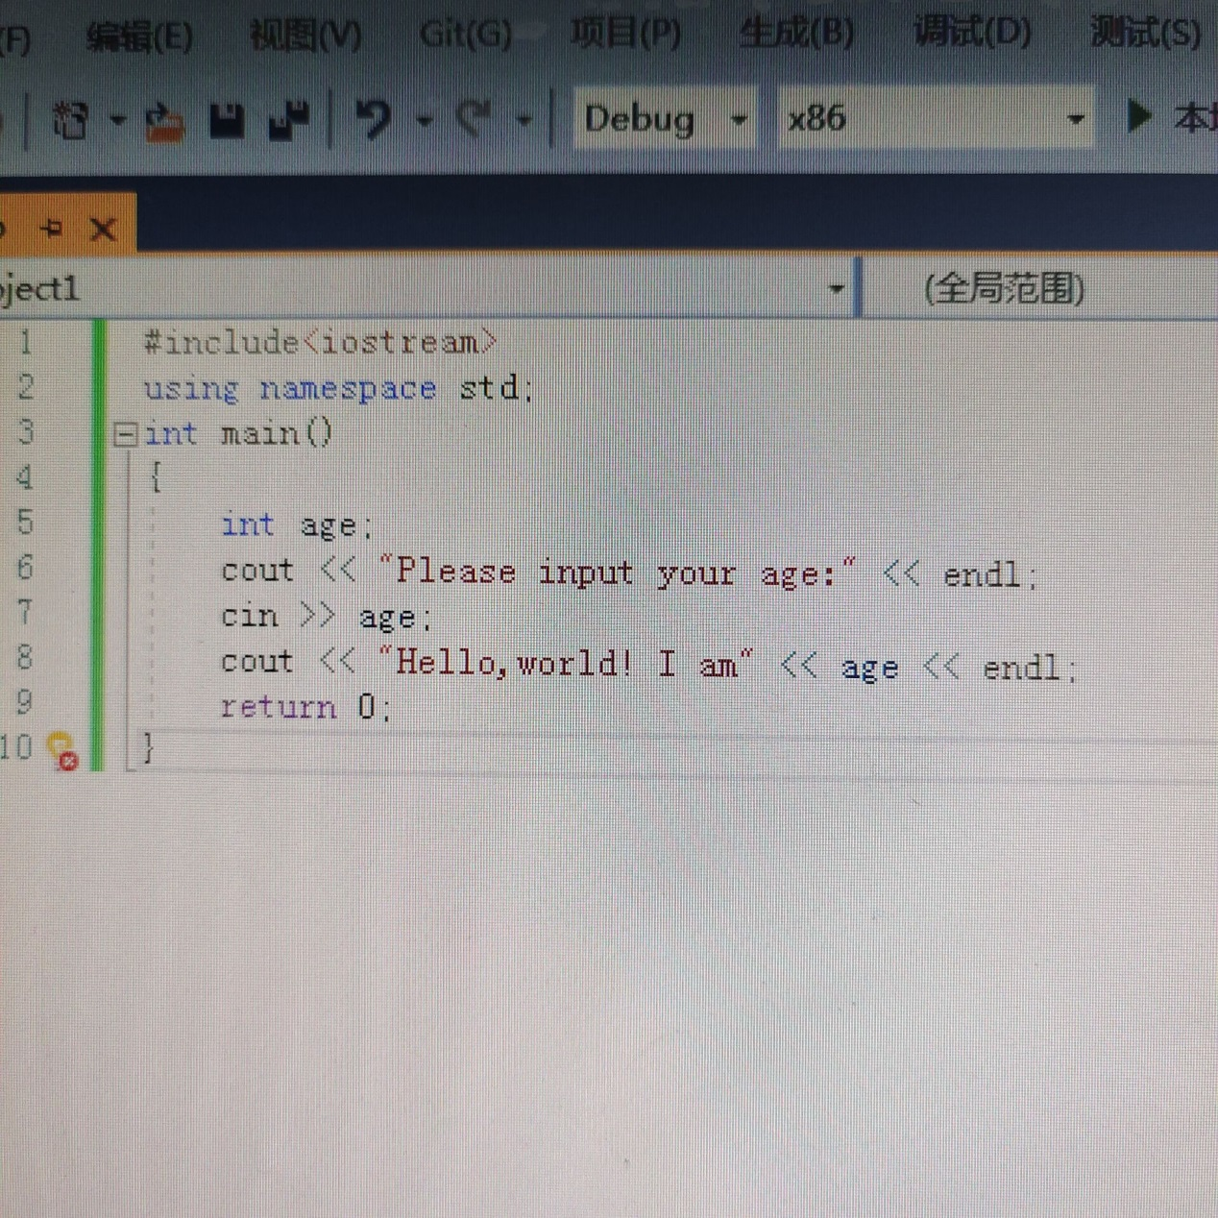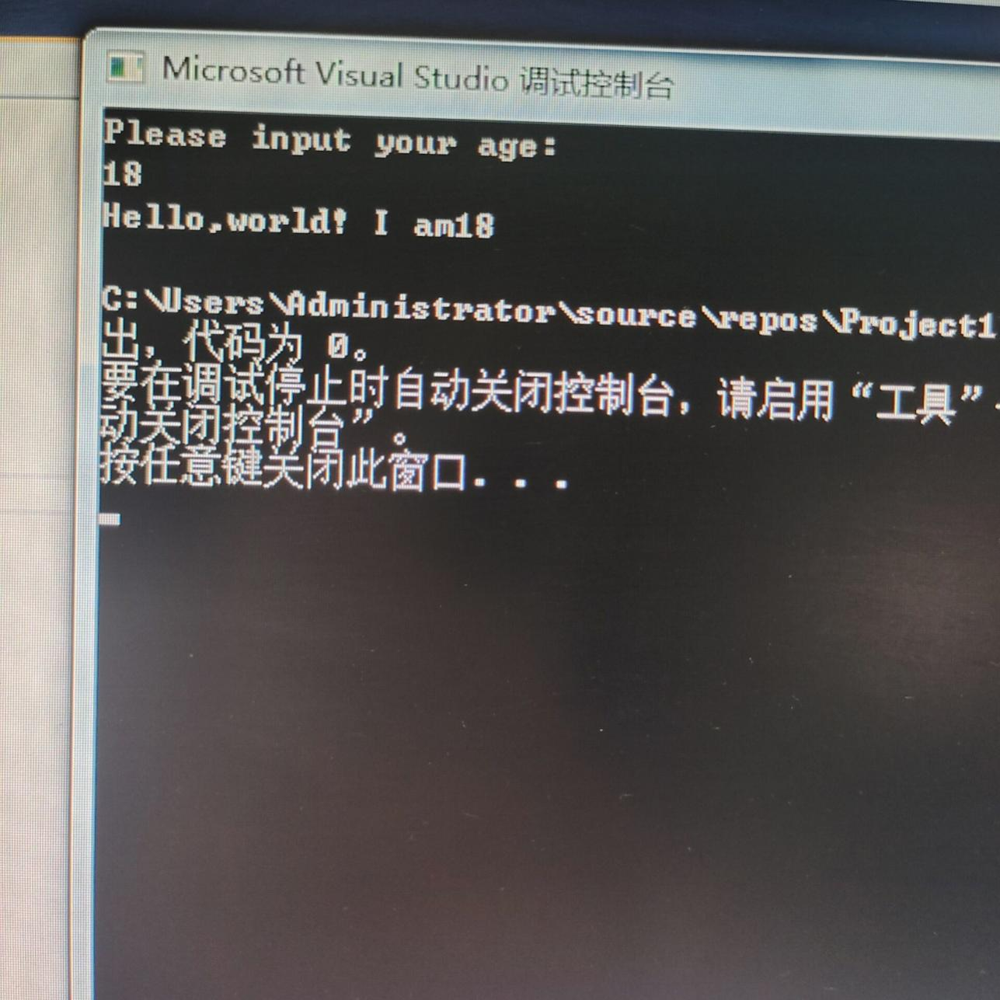

**这个实验比较容易，没有遇到问题**

**实验内容（二）：**

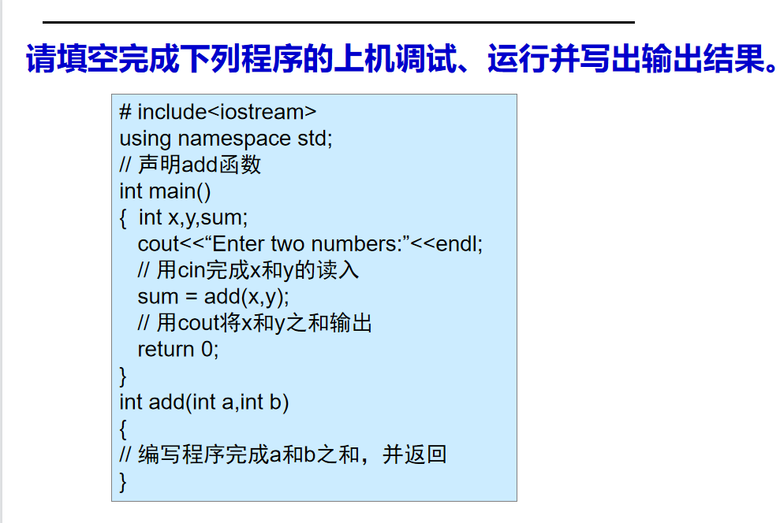

**代码及运行结果：**

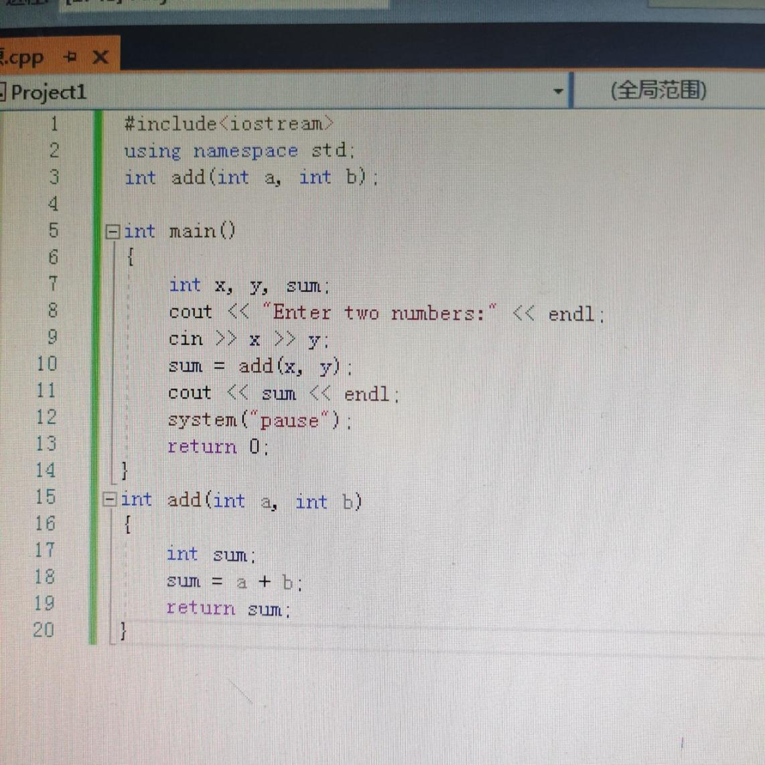

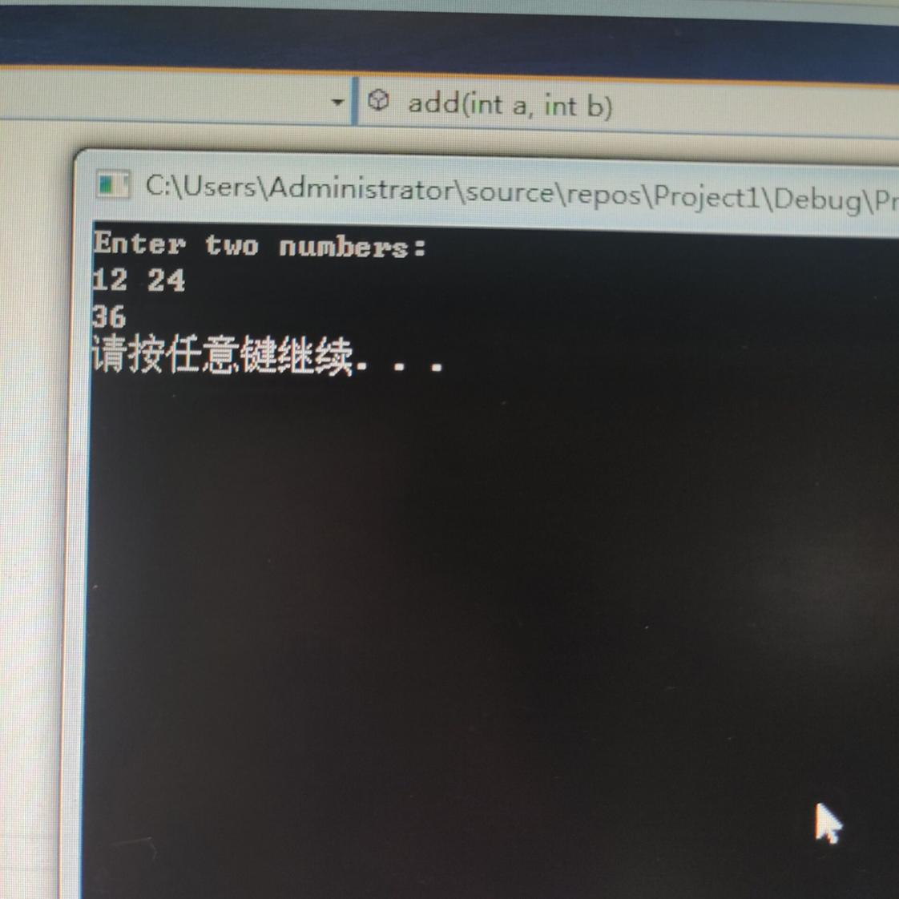

**如果主函数在前，不能忘记先将自己定义的函数先声明，分号不能忘**

**无其他问题了**

Copyright 2021-2099 Kongyouhao. All rights reserved